宝石のたび
2023/1/1～2023/1/2

なまえ：

目次
第１章：宝石
①宝石とは・・・・・・・・・・・・３
②モース硬度・・・・・・・・・・・４
③誕生石 ・・・・・・・・・・・・５
④ストーンハンターに行こう！・・・６

第２章：真珠
①真珠はどうやってできる？・・・・８
②真珠についての知識・・・・・・・10

第１章 宝石
①宝石とは
✎宝石の３条件：正しい方を丸で囲んでね

条件１（きれい・きたない）
条件２（珍しい・どこにでもある）
条件３（壊れにくい・壊れやすい）
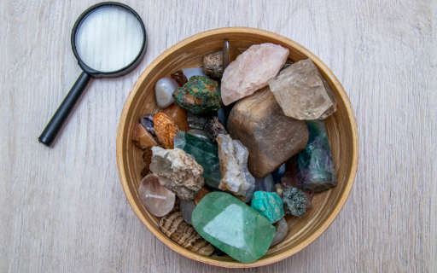

②モース硬度
モース硬度について大人に話を聞いてみよう！

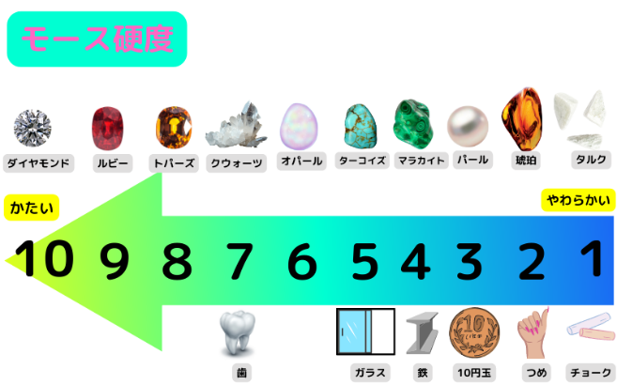

③誕生石
✎あなたの誕生石はどれ？丸で囲んでね♪
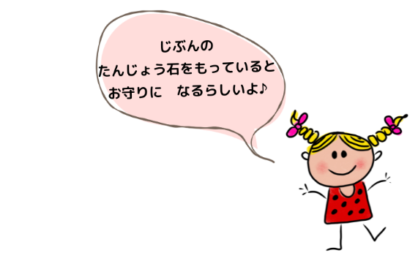
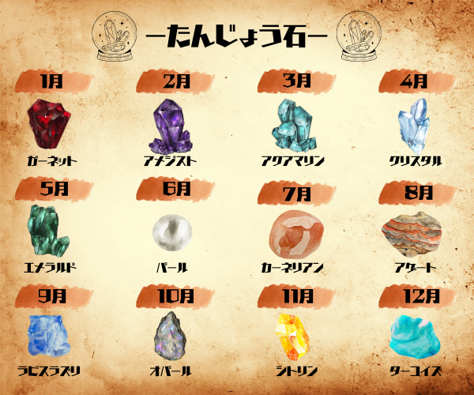
④ストーンハンターに行こう！
✎採れた石のうち、一番お気に入りの石をスケッチしよう
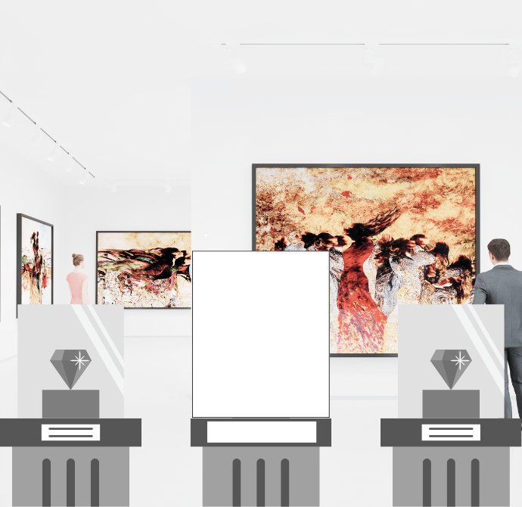
✎採れた石を３つ、モース硬度の高い順番に並べてみよう！

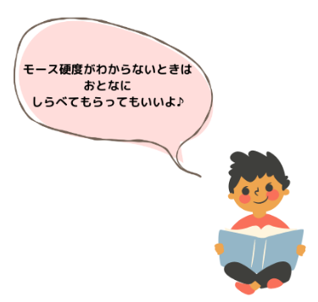

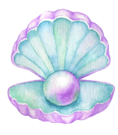
第２章 真珠
①真珠はどうやってできる？
１．貝の中で作られる
２．魚の中で作られる
３．クジラの中で作られる


番号に丸をしてね

✎真珠をつくる貝の絵を描こう

②真珠についての知識
✎「豚に真珠」ということわざは、どういう意味かな？正しいものに〇をつけてね。

①よくわかっていない人に、良いものをあげても意味がない
②豚に真珠をつけると良いことが起きる
③豚でも真珠をつけると美しくなる
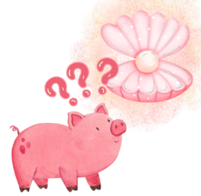

✎真珠は、何の象徴になっている？
正しいものに〇をつけてね。
①骨
②涙
③天使の卵



✎本物の真珠どうしをこすり合わせると
どうなる？正しいものに〇をつけてね。
①キュッキュッと音がなる
②少しザラザラする
③色が黒くなる

✎世界で初めて養殖真珠を成功させた人の名前は？
①三木谷さん
②三木原さん
③御木本さん
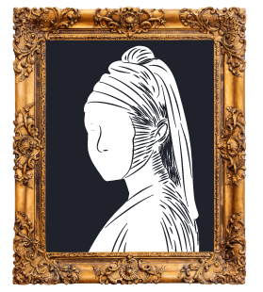
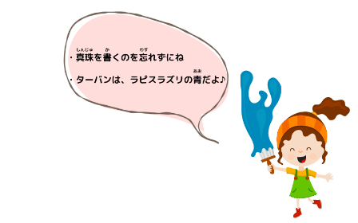
✎フェルメールの有名な絵に色をぬろう
真珠の耳飾りの少女

